Додаток до рішення сесії
Обухівської міської ради
№ - 52 -УІІ від 22.08. 2019

Звіт
про хід виконання Програми соціально-економічного і культурного розвитку міста Обухова та сіл міської ради за І півріччя 2019 року

Фінансові ресурси:

- джерела формування та фінансування заходів

До загального фонду міського бюджету за І півріччя 2019 року надійшло коштів (без врахування трансфертів) у сумі 160 017,8 тис. грн., що становить 106,9 відсотків до плану (149 735,9 тис. грн.).

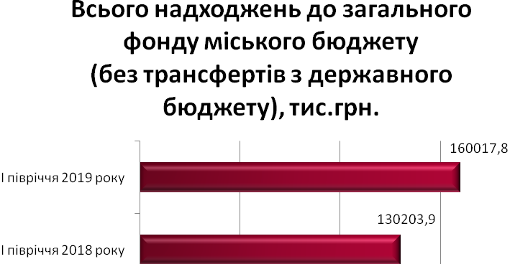
Проти відповідного періоду минулого року доходи загального фонду (без врахування трансфертів) збільшилися на 29 813,9 тис. грн. (за І півріччя 2018 року – 130 203,9 тис. грн.).
У структурі доходів загального фонду міського бюджету Обухівської міської ради найвагомішу частку становлять податкові надходження. За І півріччя 2019 року податкові надходження виконано на 106,5 %, надійшло доходів у сумі 157 384,9 тис. грн. (план – 147 733,6 тис. гривень). Питома вага податкових надходжень в доходах загального фонду (без врахування трансфертів) складає 98,4 відсотків.
Міський бюджет Обухівської міської ради по видатках загального фонду бюджету за І півріччя 2019 року виконаний у сумі 197 791,5 тис. гривень.

- фінансовий стан суб’єктів господарювання

Представникам малого бізнесу міста забезпечується доступ до інформації щодо банківських та небанківських фінансово-кредитних установ, переліку їх послуг в сфері мікрокредитування.
У місті Обухові функціонують 9 банківських філій та 9 небанківських фінансово-кредитних установ.
З метою розширення можливості доступу суб’єктів малого та середнього підприємництва до кредитних ресурсів налагоджена співпраця з банківськими установами, а саме: ПАТ «Державний ощадний банк України». Між виконавчим комітетом Обухівської міської ради та ПАТ «Державний ощадний банк України» була підписана Угода про співробітництво, відповідно до якої сторони зобов’язались, в межах своєї компетенції, розвивати співробітництво для більш ефективного сприяння об’єктам малого та середнього підприємництва в питаннях застосування фінансових інструментів підтримки інноваційної діяльності, інвестиційних проектів, грантів, надання фінансових послуг для оновлення матеріально-технічної бази виробництва та послуг.
Крім того, відповідно до Плану місцевого економічного розвитку Обухівської територіальної громади на 2019 – 2020 роки розроблено та затверджено рішенням Обухівської міської ради від 25.07.2019 №1203-51-УІІ Порядок часткового відшкодування з міського бюджету відсоткових ставок за кредитами, залученими суб’єктами малого та середнього підприємництва для реалізації бізнес – проектів.
Основними проблемними питаннями залишаються:
- високі відсоткові ставки банківських кредитів;
- відсутність ефективних податкових та фінансових стимулів для підприємців – початківців.

Ринкові перетворення:

- розвиток підприємництва

За даними державного адміністратора виконавчого комітету Обухівської міської ради станом на 01.07.2019 у місті зареєстровано 4391 суб’єктів малого та середнього підприємництва: юридичних осіб – 1850 одиниць, фізичних осіб-підприємців – 2541 одиниця.
Аналізуючи структуру підприємств за видами діяльності слід відзначити, що домінуючою є промислова галузь, будівництво та транспорт.
В стуктурі підприємств співвідношення великих, середніх і малих підприємств на території Обухівської міської ради залишається незмінним. Як і раніше 0,1 відсотка усіх підприємств представлено великим бізнесом (ПрАТ «Київський картонно – паперовий комбінат»), на середні підприємства припадає 3,9 відсотка і відповідно на малий бізнес припадає 96,0 відсотків, з яких майже 83,0 відсотки мають статус мікропідприємств. Це свідчить про запровадження для мікропідприємств порівняно привабливіших умов ведення бізнесу, які переважно визначаються застосуванням диференційованого підходу в застосуванні спрощеної системи оподаткування.
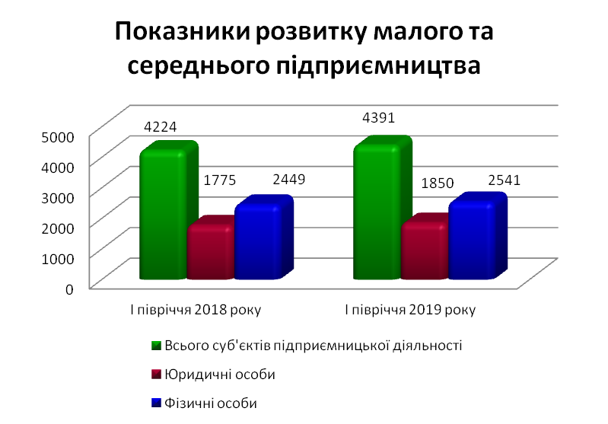

За оперативними даними обсяг реалізованої продукції (робіт, послуг) малим та середнім підприємництвом по місту в звітному періоді становить 1462,2 млн. гривень, що більше проти І півріччя 2018 року на суму 93,5 млн. грн., або на 6,9 відсотків.

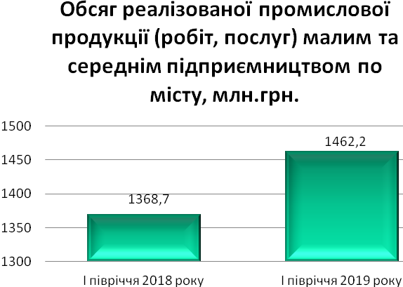

Сума надходжень місцевих податків та зборів до міського бюджету, одержаних від здійснення підприємницької діяльності за І півріччя 2019 року склала 46,4 млн. гривень.
Для ведення підприємницької діяльності представниками малого та середнього бізнесу впродовж звітного періоду використовувалось на правах оренди 3836,06 кв. м майна комунальної власності Обухівської міської ради, укладено 50 договорів оренди.
З метою інформаційної підтримки, між офісом ефективного регулювання, виконавчим комітетом Обухівської міської ради та Громадською організацією «Асоціація розвитку Обухівщини» підписано меморандум про співпрацю щодо реалізації проекту «StartBussinesChallenge» (далі – Проект). Даний Проект націлений на стимулювання розвитку підприємництва та налагодження публічного діалогу між бізнесом та владою. В межах Проекту на платформі ефективного регулювання PRO розміщено детальні інструкції для відкриття 27 найбільш затребуваних видів бізнесу.
За участі представників місцевого бізнесу та громадського сектору постійно проводяться відкриті обговорення проектів регуляторних актів. На засіданні Координаційної ради в І півріччі на обговорення виносились питання щодо встановлення розміру ставок місцевих податків та зборів на території Обухівської громади та проект регуляторного акта «Про затвердження Порядку часткового відшкодування з міського бюджету відсоткових ставок за кредитами, залученими суб’єктами малого і середнього підприємництва для реалізації бізнес-проектів».
Проведена зустріч з представниками готельного бізнесу міста з приводу обговорення змін внесених до Податкового кодексу України в частині справляння туристичного збору, де були обговорені пропозиції стосовно розміру ставок туристичного збору, які будуть діяти на території Обухівської громади в 2020 році.
Проводилося опитування підприємців щодо встановлення розміру ставок місцевих податків та зборів на території Обухівської громади на 2020 рік також на порталі електронної демократії DEM консультації з громадськістю.
Нормативно – правові акти обговорювалися на засіданнях Координаційної ради при виконавчому комітеті міської ради, Раді підприємців при виконавчому комітеті та оприлюднювалися з можливістю коментування та надання зауважень і пропозицій на офіційному сайті Обухівської міської ради і порталі електронної демократії.
Підприємці міста регулярно інформуються про можливість участі у міжнародних форумах, семінарах, ярмарках інновацій та технологій малих і середніх підприємств, в конкурсах по програмах грантів за різними напрямками проектів. З метою обміну досвідом підприємці міста в складі делегації відвідали типографію «Еллерхолд АГ» в м. Радеболь, Німеччина.
Проблемними питаннями на сьогоднішній день залишаються: недосконала система оподаткування; відсутність фінансових ресурсів для інвестиційного розвитку, а значить і сповільнений розвиток інвестиційних процесів, які є рушійною силою економічного зростання.

- формування конкурентного середовища

З метою формування конкурентного середовища на ринку товарів і послуг в місті проводилась послідовна робота, спрямована на забезпечення стабільних сприятливих умов для створення і функціонування суб’єктів підприємницької діяльності, стимулювання підприємств до збільшення власних конкурентних переваг, вдосконалення умов виробництва та підвищення технологічного рівня, якості продукції, робіт і послуг, а також спрямована на освоєння нових ринків збуту при забезпеченні справедливого розподілу благ між виробниками та споживачами.
Аналіз стану малого і середнього підприємництва міста, свідчить про позитивну динаміку розвитку малого і середнього підприємництва, зростання основних показників, що характеризують цей сегмент економіки та їх вплив на розвиток та формування інфраструктури територіальної громади міста.
Великою мірою роль малого та середнього підприємництва полягає у вирішенні питання зайнятості, що проявляється, насамперед, у здатності малого та середнього бізнесу створювати нові робочі місця і поглинати надлишкову робочу силу.
Крім того, суб’єктами підприємницької діяльності вноситься вагомий внесок в формування надходжень до місцевого бюджету, забезпечують нарощування обсягів роздрібного товарообороту.
Проблемними питаннями є: низький рівень розвитку малого підприємництва у виробничий сфері, у галузі переробки та послуг і його зосередженість у посередницьких секторах економіки; слабка професійна підготовка кадрів для малого бізнесу; пасивність підприємців в отриманні інформації та недостатній рівень знань щодо чинного законодавства; неспроможність бізнесу скористатись потенціалом зовнішніх ринків; недосконалість податкового законодавства.

- регулювання роздрібних цін

З метою проведення аналізу цінової ситуації в місті, щонеділі здійснюється моніторинг цін на соціально значущі продовольчі товари, що реалізуються на ярмаркових заходах, об’єктах торгівлі та супермаркетах міста. Постійно проводиться робота з підприємствами роздрібної та оптової торгівлі, спрямована на забезпечення стабільної контрольованої ситуації на споживчому ринку.
Результати моніторингу цін на основні продукти харчування щомісяця обговорюються на засіданнях робочої групи по контролю за формуванням цін на основні види продовольчих товарів.
Узагальнена інформація щодо цінової ситуації на території Обухівської громади щочетверга подається департаменту економічного розвитку і торгівлі Київської обласної державної адміністрації.
Крім того, з метою забезпечення населення міста продуктами харчування у достатній кількості та асортименті в місті постійно проводяться обласні ярмаркові заходи за участю місцевих товаровиробників та товаровиробників Київської області.
Також, на території Обухівської громади працюють 5 торгових павільйонів (1 павільйон ПП «Агротехспілка Україна» «Карапишівські ковбаси»; 2 павільйони ПАТ «Переяславський ЕКХП» «П’ятачок»; 2 павільйони ТОВ «Салтівський м’ясокомбінат» «Салтівські ковбаси»), де проводиться реалізація м’ясної продукції мешканцям міста за цінами виробника та 1 торговий павільйон по реалізації хлібобулочних виробів власного виробництва товариства з обмеженою відповідальністю «Перший столичний хлібозавод».
На території міста Обухова функціонують 3 ринки, з них 2 ринки комунального підприємства Обухівської міської ради «Обухівський ринок», 1 приватний ринок ТОВ «Обухівський ярмарок» та м’ясо-молочний павільйон МПП «Квіт».
Основними проблемними питаннями міста є: недосконалість законодавчо – правової бази регулювання ціноутворення; низька платоспроможність населення міста.

Механізми регулювання:

- інвестиційна діяльність

Обсяг прямих іноземних інвестицій (акціонерного капіталу) за оперативними даними унесених в місто Обухів з початку інвестування склав 100,32 млн. доларів США (6,3 % від загального обсягу прямих іноземних інвестицій в Київську область) та в розрахунку на одну особу становив 2982,1 доларів США.
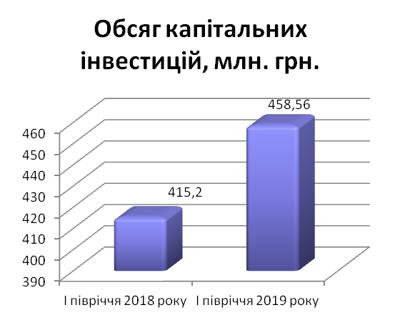
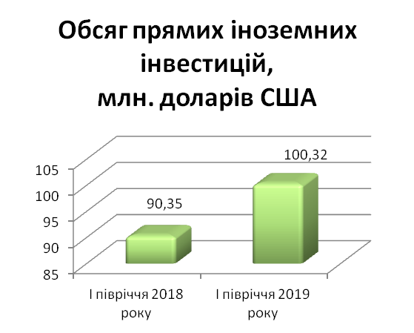

Загальний обсяг капітальних інвестицій в основний капітал за оперативними даними у звітному періоді складає 458,56 млн. грн., у розрахунку на одну особу – 13631,0 грн., в основному це: ПрАТ «ККПК», ТОВ «Аерок», ПрАТ «Обухівський молочний завод», ПП «Обухівміськвторресурси», ТОВ «Золотой Мандарин Квадра».
Основним джерелом інвестицій є власні кошти підприємств і організацій.
Так, по ПрАТ «Київський картонно – паперовий комбінат» в звітному періоді обсяг інвестицій в основний капітал склав 414,6 млн. гривень. Кошти були витрачені на реконструкцію ПКС, вакуумної системи, виконано ревізію згладжувального (офсетного) пресу, встановлені додаткові сопло, заправки, система відсікання полотна, а також, проведені інші супутні заходи.
Обладнання успішно запущено в роботу. Заходи, виконані в рамках масштабної програми технічного переоснащення виробництва крейдованого картону, дозволять підвищити якісні характеристики картону і вийти на нові ринки збуту.
ПАТ «Обухівський молочний завод» в переоснащення підприємства направлено кошти в сумі 5,6 млн. грн. (добудова холодильної камери, ремонт та заміна обладнання (підсобне приміщення)).
По ТОВ «Аерок» обсяг інвестицій в основний капітал (капіталовкладення) склали кошти в сумі 18,8 млн. грн., з них: машини й обладнання – 13,2 млн. грн.; інструменти, інвентар та інші основні засоби – 0,3 млн. грн., нежитлові будівлі - 5,3 млн. гривень.
ПП «Обухівміськвторресурси» - 6,2 млн. грн. (придбання основних засобів та модернізація приміщення). Також, продовжувалась реконструкція промислової бази по вул. Промислова, 6 та добудова торгівельного комплексу «Казка».
На території Обухівської міської ради продовжується впровадження інвестиційних проектів таких як: будівництво житлового комплексу з почерговим будівництвом багатоквартирних житлових будинків із вбудовано-прибудованими приміщеннями громадського призначення соціально-побутового обслуговування населення (VI-та черга, VII-та черга, VІІІ-та черга, IX-та черга), мікрорайон «Обухівський ключ», ТОВ «Обухівжитлоінвест»; будівництво житлового комплексу з приміщеннями медичного, оздоровчого, освітнього та комерційного призначення – мікрорайон № 3, ТзОВ «Новий Дім Квартал» ЖК «Квартал Парковий».
Завершено реалізацію проектів: будівництво твердопаливної котельні по вул. Каштановій, 23, ТОВ «Теплоенергопостач», створено 10 нових робочих місць; будівництво житлового комплексу з почерговим будівництвом багатоквартирних житлових будинків із вбудовано-прибудованими приміщеннями громадського призначення соціально-побутового обслуговування населення (V-та черга), мікрорайон «Обухівський ключ», ТОВ «Обухівжитлоінвест»; модернізація систем теплопостачання на мікрорайонах №1, 2, 3, виконавчий комітет Обухівської міської ради, збережено старі робочі місця.
За звітний період відновлено побратимські відносини з Полоцьким районом Республіки Білорусь. Представники влади та підприємств міста взяли участь у VII Міжнародному економічному форумі у Вітебську «Інновації. Інвестиції. Перспективи.».
Підписано меморандум про взаєморозуміння і співпрацю з Торгово-промисловою палатою Ізраїлю в Україні, в рамках якого будуть налагоджуватися ділові контакти між підприємствами обох країн.
До всіх підприємств малого та середнього бізнесу постійно доводилась інформація щодо проведення на території Києва та інших регіонів інвестиційних семінарів, форумів.
Основними проблемними питаннями залишаються: недосконалість нормативно-правового забезпечення інвестиційної діяльності; сильний податковий тиск; відсутність дієвих ефективних механізмів підтримки та стимулювання інвестиційної діяльності; відсутність інвестиційних проектів; нестабільність державної інвестиційної політики.

- інноваційна діяльність

Впродовж звітного періоду підприємства міста працювати в стабільному режимі; впроваджували нові технологічні процеси та освоювали нові види продукції.
ТОВ «Алеана» впроваджено у виробництво 9 нових видів продукції, а саме: вазон «Гамма» різних діаметрів, вазон «Орхідея» діаметром 18*21 см та вазон дренажний для орхідей. Підприємством створено 2 робочих місця.
ПрАТ «Обухівський молочний завод» у звітному періоді впроваджено 3 нових види продукції: крем сирковий «Наташенька», кефір нежирний та йогурт «Обухівський» без наповнювача. Впродовж звітного періоду проводилося оновлення підприємства.
ПрАТ «Київський картонно – паперовий комбінат» виконано роботи з установки башмачного преса та заміні каландра спільно із компанією Andritz. Додатково проведені роботи з реконструкції ПКС, вакуумної системи, виконано ревізію згладжувального (офсетного) пресу, встановлені додаткові сопло, заправки, система відсікання полотна, а також, проведені інші супутні заходи. Заходи, виконані в рамках масштабної програми технічного переоснащення виробництва. Також, товариство запустило нову лінію з виробництва гофроупаковки Bobst Masterline 2.1. Машина оснащена найсучаснішими технічними рішеннями у сфері гофропакування від компанії Bobst. Нова лінія збільшить виробництво гофротари на підприємстві і дозволить розвивати напрямок SRP пакування, яке сьогодні популярне на ринку.
Слід зазначити, що важливим фактором, який стримує розвиток інвестиційної діяльності є недостатній рівень розвитку інноваційної інфраструктури.
Проблемними питаннями розвитку інноваційної діяльності залишаються: відсутність джерел фінансування та високі ризики; орієнтованість на короткотермінову окупність; недостатня кількість науково-інноваційних оргструктур; недосконала законодавча база, що регулює інноваційну діяльності; недостатній професійний рівень інноваторів, недосконала система мотивації та стимулювання творчої праці; відплив наукових працівників.

- закупівля товарів, робіт, послуг за кошти міського бюджету

Впродовж звітного періоду було оголошено 36 процедур закупівлі товарів, робіт та послуг, з них завершено 21 процедура. Загальна сума коштів за укладеними з суб’єктами господарської діяльності договорами для закупівлі товарів, робіт та послуг за рахунок коштів міського бюджету становить 31,8 млн. гривень.
Обсяг зекономлених коштів за допомогою системи електронних закупівель «ProZorro» за звітний період склав 4,4 млн. гривень.
Основними проблемними питаннями є відсутність чіткої законодавчої бази по проведенню допорогових закупівель; відсутність контролю за учасниками, які приймають участь в закупівлях.

- реалізація міських комплексних та цільових програм

Протягом звітного періоду продовжувалася реалізація 18 міських цільових та комплексних програм, спрямованих на вирішення соціально-економічних проблем Обухівської територіальної громади відповідно до стратегічних та операційних цілей Стратегії сталого розвитку Обухівської територіальної громади до 2030 року, а саме:
- Міська цільова Програма культурно-мистецьких заходів на території Обухівської міської ради на 2019 рік ;
- Міська цільова Програма розвитку молодіжної політики, фізичної культури і спорту на території Обухівської міської ради на 2019 рік;
- Міська комплексна Програма «Турбота» на 2016 – 2020 роки;
- Програма інвентаризації земель комунальної власності Обухівської міської ради на 2018 – 2020 роки;
- Міська цільова Програма підтримки сім’ї та забезпечення прав дітей «Назустріч дітям» на 2019 рік;
- Міська цільова Програма із забезпечення громадського порядку на території Обухівської міської ради на 2017 – 2020 роки;
- Програма сприяння створення та діяльності об’єднань співвласників багатоквартирних будинків на території Обухівської міської ради на 2017 – 2020 роки;
- Програма співфінансування робіт з реконструкції, капітального ремонту та технічного переоснащення багатоквартирних житлових будинків міста Обухова на 2018 – 2020 роки;
- Програма благоустрою на території Обухівської міської ради на 2019 рік;
- Програма управління об’єктами нерухомого та рухомого майна комунальної власності територіальної громади Обухівської міської ради на 2019 рік;
- Міська цільова Програма інформування громадськості щодо діяльності органів місцевого самоврядування у місті Обухів на 2019 рік;
- Програма енергозбереження і енергоефективності та реформування і розвитку житлово-комунального господарства Обухівської міської ради на 2019 рік;
- Міська цільова Програма «Безпечне місто Обухів» на 2017 – 2020 роки;
- Комплексна Програма охорони навколишнього природного середовища на території Обухівської міської ради на 2016 – 2020 роки;
- Міська цільова Програма будівництва, реконструкції об’єктів інженерно-транспортної інфраструктури та соціальної сфери міста Обухова, сіл Таценки та Ленди на 2019 рік;
- Програма з організації та проведення громадських та інших робіт тимчасового характеру на 2019 рік;
- Міська цільова Програма захисту населення і територій Обухівської міської ради від надзвичайних ситуацій техногенного та природного характеру на 2018 – 2022 роки;
- Програма зайнятості населення на території Обухівської міської ради на 2018 – 2020 роки.
Розробниками, відповідальними виконавцями та головними розпорядниками коштів міських цільових програм є 12 структурних підрозділів виконавчого комітету Обухівської міської ради, які забезпечують реалізацію передбачених заходів міських програм.
На території Обухівської міської ради продовжувалося впровадження проекту «Громадський бюджет».
Впродовж І півріччя 2019 року на мікрорайоні Яблуневий в рамках Програми «Громадський бюджет» було реалізовано ідею - проект «Капітальний ремонт пішохідних зон мікрорайону Яблуневий (скверу) м. Обухів, Київської області», який за результатами голосування набрав найбільшу кількість голосів від мешканців громади.

Розвиток реального сектору економіки:

- енергозабезпечення та енергозбереження

Впродовж І півріччя 2019 року ТОВ «Аерок» з метою зменшення споживання електроенергії проводилось: заміна світильників з ртутними лампами на енергозберігаючі світлодіодні; встановлення автоматичного керування зовнішнім освітленням шляхом використання сутінкових реле. Також, проводилося ряд робіт по модернізації та заміні застарілої пуско-регулюючої апаратури електроприводів потужних механізмів на сучасні з частотним регулюванням, що значно зменшує пускові струми та дає змогу регулювати кількість обертів відповідно до потреби механізмів.
14-15 січня 2019 року в місті Обухів, за підтримки Обухівської міської ради пройшов четвертий практичний семінар в рамках проекту «Енергоефективність у громадах ІІ». На семінар були запрошені міста-партнери: Славутич, Українка, Васильків, Переяслав-Хмельницький та місто ментор Житомир. Учасники семінару відвідали ДНЗ «Зірочка», на прикладі якого було проведено експрес - енергоаудит та Приватне підприємство «Обухівміськвторресурси».
15 лютого 2019 року проведено захід, на якому обговорювалося особливості проекту ЄС ПРООН «Об’єднання співвласників будинків для впровадження сталих енергоефективних рішень» (HOUSES), про створення в цьому році в Україні Фонду енергоефективності. Ця програма діятиме лише для будинків, створених до 2006 року.
Також, протягом звітного періоду проведено роз’яснювальну зустріч для жильців будинків про переваги ОСББ у боротьбі за комунальні заощадження (в будинках, під час спеціальних замірів, фахівці фіксують чималі тепловтрати з причин застарілої опалювальної системи).
10 квітня 2019 року працівники виконавчого комітету та працівники КП «Обухіврайтепломережа» та ПрАТ «Енергія» прийняли участь у Форумі «Енергоефективне партнерство громад Київщини».
Протягом звітного періоду в рамках проекту GIZ «Партнерство з модернізації: енергоефективність у лікарнях» із залученням представників міжнародної компанії e7 Energy Markets Analysis GmbH та Асоціації енергоаудиторів, в місті Києві відбувся тренінг «Особливості проведення енергоаудиту у лікарнях». На тренінгу було представлено «Посібник з енергоаудиту у лікарнях» про відмінності в аудитах будівель, існуючі стандарти та розробку технічного завдання на послуги енергоаудиту.
23 та 24 травня 2019 року в місті Українка відбувся V семінар Проекту «Енергоефективність у громадах ІІ», який реалізується в Україні компанією «Німецьке товариство міжнародного співробітництва» (GIZ) за дорученням Федерального міністерства економічного співробітництва та розвитку Німеччини (BMZ). В семінарі приймали участь п’ять міст-учасників Київської області: Українка, Обухів, Васильків, Славутич та Переяслав-Хмельницький.
28 червня 2019 року в рамках Європейського тижня енергії, на території Обухівської міської ради проведено День сталої енергії, також проведено виставку енергоефективного обладнання, інтерактивні конкурси та інше.
В звітному періоді за кошти міського бюджету проведено капітальний ремонт покрівлі КТЕП №2 по вул. Київській, 176 А та КТЕП №6 по вул. Київській, 148 А; капітальний ремонт тепломережі (теплової камери № 13.01) по вул. Миру, 13; реконструкцію мереж вуличного освітлення по вул. Яровівська.
Проблемою в галузі енергозабезпечення є обмежені фінансові ресурси на впровадження енергоефективних технологій та обладнання; ріст енергоносіїв; погіршення фінансового стану споживачів.
Заборгованість населення за використаний газ станом на 01.07.2019 склала 7 100 067,41 грн., що на 2 833 996,77 грн. (або на 66,4%) менше цього періоду 2018 року. Сплата населення складає 82 відсотка.
Причини заборгованості: ріст цін на послуги, низька платоспроможність споживачів.

- промисловість

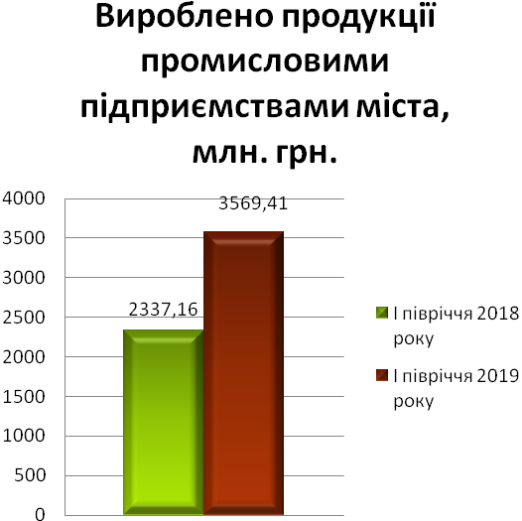
За статистичними даними основними промисловими підприємствами міста вироблено продукції на суму 3569,41 млн. гривень, що на 1232,25 млн. грн. або на 52,7 % більше проти звітного періоду 2018 року (2337,16 млн. грн.).

Так, в звітному періоді по основних підприємствах міста виробництво продукції в кількісному виразі складало по:
- ПрАТ «Київський картонно-паперовий комбінат» - 226,5 тис. тонн паперових виробів та картону, що на 77,9 тис. тонн більше аналогічного періоду минулого року.
- ТОВ «Геліком – ЛВ» вироблено 0,86 тис. тонн виробів з деревини, що на 0,3 тис. тонн більше ніж у звітному періоді минулого року.
- ТОВ «Алеана» вироблено 1574,1 тис. кілограм посуду та 139,4 тис. штук столів та стільців, що на 233,6 тис. кілограм та на 7,8 тис. штук більше аналогічного періоду 2018 року.
ТОВ «М – Квадро» вироблено 146,8 тис. тонн цегли, що на 19,9 тис. тонн більше аналогічного періоду минулого року та 16,4 тис. тонн вапна, що на 7,8 тис. тонн менше аналогічного періоду минулого року.
В розрізі галузей економіки прослідковується ріст виробництва продукції, а саме: по харчовій промисловості та переробленню сільськогосподарських продуктів на 3,2 %, обробленню деревини та виробництву виробів з деревини на 189,6 %, виробництву паперу та паперових виробів на 64,5 %, виробництву хімічних речовин і хімічної продукції на 12,2 %, виробництву іншої неметалевої мінеральної продукції (будівельних матеріалів та скловиробів) на 124,9 %.
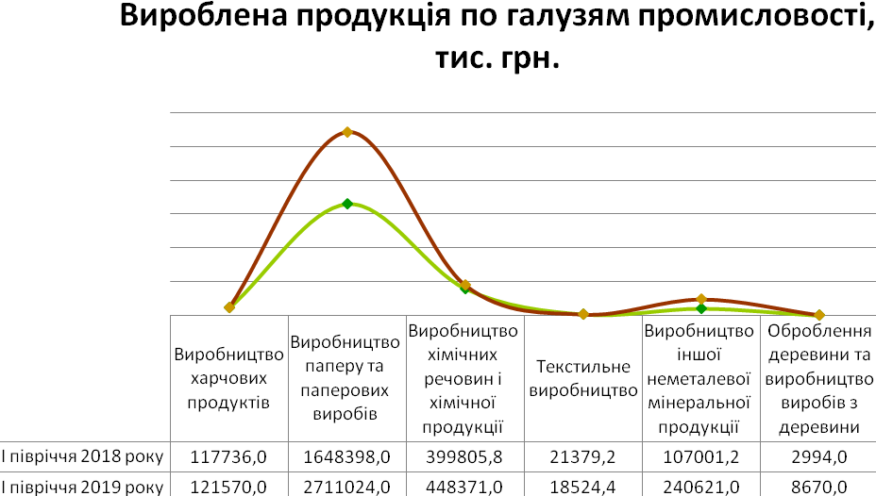
Спостерігається також і спад виробництва продукції по текстильній промисловості на 13,4%.

Реалізовано промислової продукції за статистичними даними на суму 4189,02 млн. гривень, що більше проти аналогічного періоду 2018 року на суму 221,5 млн. грн. або на 5,6 відсотків.

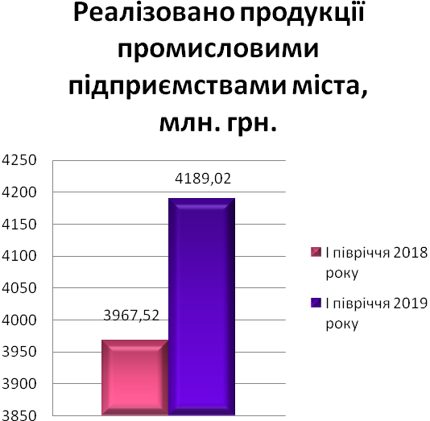

Прослідковується також і ріст реалізації продукції (в грошовому виразі) в розрізі галузей економіки по: харчовій промисловості та переробленню сільськогосподарських продуктів на 11,3 %, обробленню деревини та виробництву виробів з деревини на 38,9 %, виробництву паперу та паперових виробів на 5,1 %, виробництву хімічних речовин і хімічної продукції на 4,9 %, виробництву іншої неметалевої мінеральної продукції (будівельних матеріалів та скловиробів) на 168,2 %.
В текстильному виробництві прослідковується спад реалізації продукції на 27,0 %.
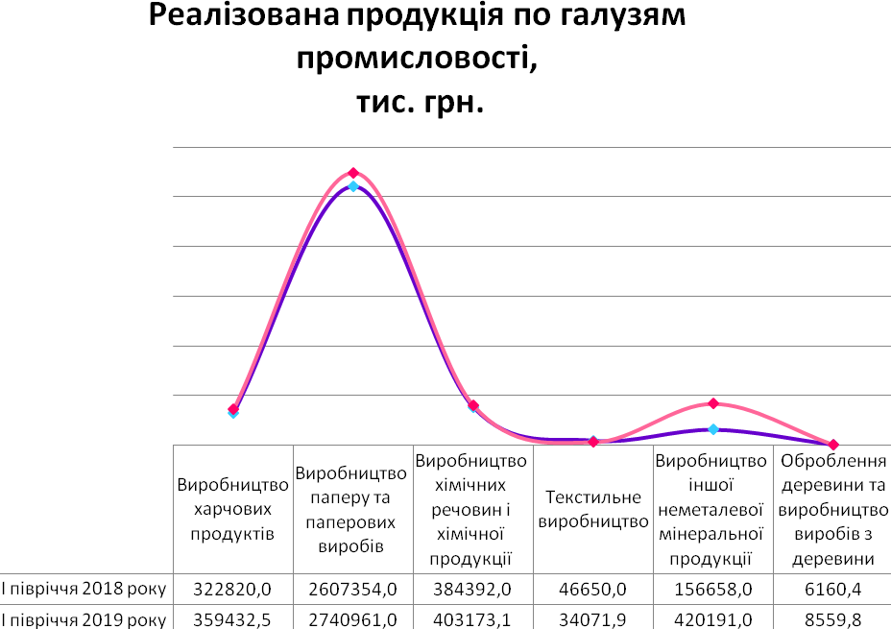

Разом з тим, є проблеми і перешкоди, що заважають стабільній роботі підприємств. Зокрема, відсутність обігових коштів на технічне переоснащення, що гальмує розвиток підприємств, низький попит населення на м’які меблі, що перешкоджає випуску, реалізації більшої кількості поролону і розвитку підприємства; нестабільність політико-економічного становища в державі, постійний ріст цін на енергоносії.
Однак, на підприємствах збережено робочі місця та чисельність працівників, відсутня заборгованість із заробітної плати.

- агропромисловий комплекс

На території Обухівської громади знаходиться одне сільськогосподарське підприємство ПАТ «Обухівське».
У звітному періоді посіяно 150,0 га пшениці (410,0 га – І півріччя 2018 рік), 137,0 га ячменю (0,0 га – І півріччя 2018 рік), 349 га кукурудзи на зерно (1078,8 га – І півріччя 2018 рік), 117,0 га соняшнику (261,0 га – І півріччя 2018 рік) та 208,0 га багаторічних трав (224,0 га – І півріччя 2018 рік). По групі зернових культур господарство перейшло в фазу збирання врожаю, по іншим культурам проводяться комплекси робіт по догляду за посівами та боротьби з шкідниками.
У галузі тваринництва спостерігаються такі результати: середньодобовий приріст молодняку становить 574 га (516 га – І півріччя 2018 рік), валовий надій молока 1386 тонн (1670 тонн – І півріччя 2018 рік), реалізовано молока в заліку 1449 тонн (1602 тонн – І півріччя 2018 рік), удій молока на 1 фуражну корову 2885 кг (2692 кг – І півріччя 2018 рік), реалізовано ВРХ, включаючи спец. забій 113,4 т (86,9 т – І півріччя 2018 рік). Зниження валового надою молока та реалізованого молока в заліку відбулося через зменшення кількості поголів’я великої рогатої худоби.
Собівартість за оперативними даними 1 кг молока становить 4,79 грн. проти – 4,01 грн. за аналогічний період минулого року, а м’яса відповідно 57,48 грн. проти – 49,97 грн.
Підприємство не є збитковим; керівництвом вживаються всі заходи щодо недопущення спаду виробництва сільськогосподарської продукції.

- транспорт та дорожнє господарство

Впродовж звітного періоду за кошти міського бюджету здійснено поточний ремонт доріг комунальної власності площею 8746,94 м2, тротуарів та пішохідних зон площею 400,35 м2 та капітальний ремонт доріг площею – 12683,13 м2; пішохідних зон – 1470,0 метрів квадратних.
Поточні ремонти доріг проведено по вулицях: Київській, Миру, Каштановій, Шевченка, Малишка, 8-Листопада, Калиновій, Б.Хмельницького, Козацькій, Трипільській, Робочій, Першотравневій, І.Франка, Гайдамацькій, Васильківській, Соборній, Гоголя, Польок, Полянський, Підгірній, Вікторія, Сосновий, Зелений гай, Криничній, Загребля, 40-річчя Перемоги, мікрорайоні Яблуневий, села Таценки.
Капітальні ремонти - по вулицях: Васильківській, Дружби, Польок та на мікрорайоні Лукавиця.
За оперативними даними протягом звітного періоду перевезено вантажів автомобільним транспортом (ТОВ «Автоспецтранс – Київського КПК, ПрАТ «Автомобіліст») 278,47 тис. тонн. Вантажооборот автомобільного транспорту за оперативними даними становив 15295,97 тис. ткм.
Пасажирські перевезення на території Обухівської міської ради здійснює ТОВ «Обухівтранс». Мешканців міста обслуговує 180 автомобілів товариства за 12 міськими, 10 міжміськими та 13 приміськими маршрутами. Щоденно перевозиться більше 20,0 тис. пасажирів.
Перевезення пасажирів пільгової категорії населення здійснюється безкоштовно.
Також, пасажирські перевезення на замовлення здійснює ТОВ «Автоспецтранс – Київського КПК».
Проблемними питаннями галузі є: не відповідність тарифу затратам на пальне та вартості автотранспорту; застарілий рухомий склад призначений для здійснення пасажирських перевезень; податкове законодавство; недостатній обсяг капіталовкладень на ремонт та утримання автомобільних шляхів різного значення.
Зовнішньоекономічна діяльність

Місто має всі можливості для взаємовигідного і плідного міжнародного співробітництва.
За оперативними даними в звітному періоді обсяг експорту склав – 26,58 млн. дол. США.
Обсяг імпорту – 40,71 млн. дол. США.
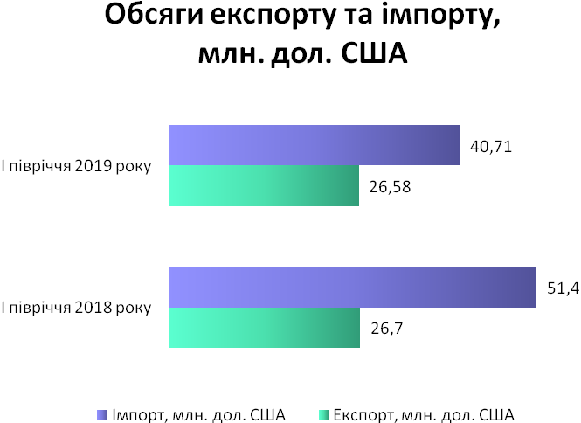

Від’ємне сальдо зовнішньої торгівлі товарами становило 14,13 млн. дол. США.
Коефіцієнт покриття експортом імпорту склав 0,4 (за І півріччя 2018 року – 0,5).
Підприємствами міста, які здійснювали зовнішньоторговельні операції, імпортовано: сировини на суму 32,52 млн. дол. США або 79,88 % від загального обсягу імпорту (в І півріччі 2018 року на суму 49,77 млн. дол. США або 96,7 %); запчастини, обладнання та основні засоби на суму 4,79 млн. дол. США або 11,77 % (в І півріччі 2018 року – 1,65 млн. дол. США або 3,2%); та інше (послуги, етикетки, тощо) – 3,4 млн. дол. США або 8,35 % (в І півріччі 2018 року – на суму 0,03 млн. дол. США або 1,4 %).
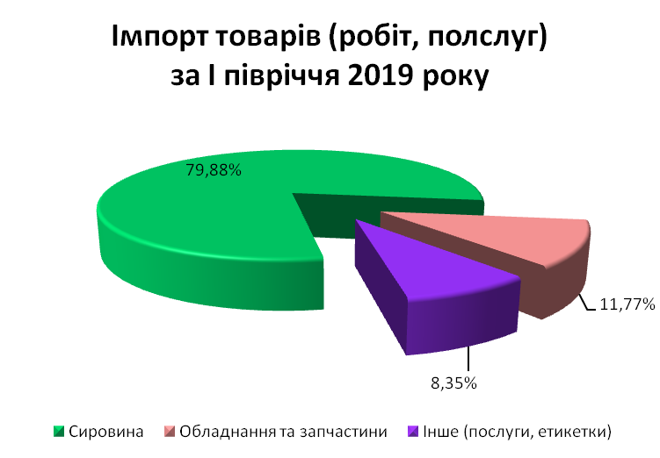

Основу товарної структури експорту промислових підприємств міста складали товари: виробництва паперу та паперових виробів – 88,05 % від загального експорту або 23,4 млн. дол. США (в І півріччі 2018 року – 23,5 млн. дол. США або 78,98 %), виробництва хімічних речовин та хімічної продукції (поролон, пластмаси та вироби з них) – 11,8 % або 3,14 млн. дол. США (в І півріччі 2018 року – 2,99 млн. дол. США. або 11,19 %), виробництва іншої неметалевої мінеральної продукції (будівельних матеріалів та скловиробів) – 0,01 % або 0,0016 млн. дол. США (в І півріччі 2018 року – 0,002 млн. дол. США. або 0,01 %), оброблення деревини та виробництва виробів з деревини – 0,13 % або 0,03 млн. дол. США.
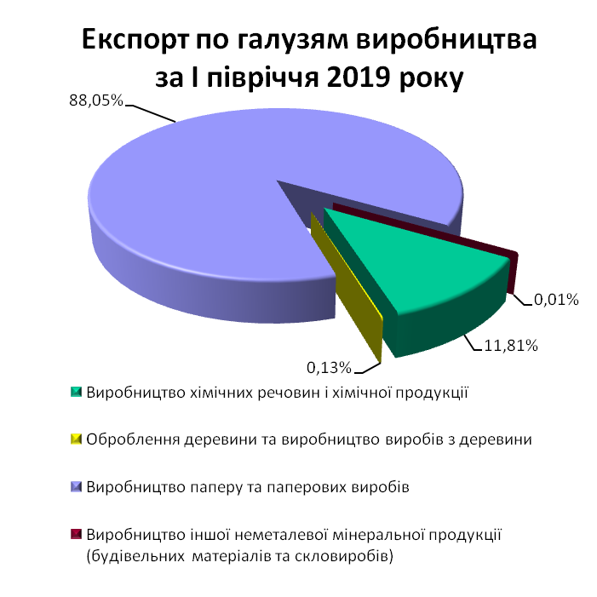

Підприємства міста здійснювали зовнішньоторговельні операції з партнерами більш ніж 33 країнами світу; 23 країни світу отримують товари та послуги, що їх експортують підприємства міста.
За І півріччя 2019 року ТОВ «Інтерфом» експортувало поролон на суму 0,9 млн. дол. США. За цей же час імпортовано хімічної сировини для потреб власного виробництва на суму 5,0 млн. дол. США. Основні країни здійснення зовнішньоекономічної діяльності – Німеччина, Угорщина, Нідерланди, Бельгія, Румунія, Польща, Фінляндія, Молдова.
Обсяг імпорту по ПрАТ «Київський картонно-паперовий комбінат» склав 32,88 млн. дол. США, а саме: товариство імпортувало сировину (целюлоза, макулатура, хімікати, обладнання, запчастини) з Росії, Прибалтики, Польщі, Німеччини. На 23,4 млн. дол. США ПрАТ «Київський картонно-паперовий комбінат» експортувало своєї продукції (паперові вироби, картон, гофротара) в Узбекистан, Білорусь, Казахстан, Росію, Грузію, Молдову, Вірменію, Чехію, Монголію, Румунію, Польщу, Латвію, Литву, Македонію, Панаму, Сербію, Венесуелу, Таджикистан, Азейбарджан, Палестину, Естонію.
ТОВ «Алеана» експортувало товари із пластмаси в республіку Білорусь, Російську Федерацію, Молдову, Литву, Грузію, Болгарію, Азейбарджан на суму 2,24 млн. дол. США та імпортувало поліпропілен (сировину) та етикетки на суму 1,6 млн. дол. США з Австрії, Словаччини, Болгарії, Туреччини, Нідерландів, Венгрії, Китаю.
ТОВ «Аерок» імпортувало сировини, запчастин, обладнання з Німеччини, Нідерландів, Білорусії на суму 1,04 млн. дол. США. Експортувало свою продукцію до Молдови на суму 0,0016 млн. дол. США.
Обсяг імпорту по ТОВ «Геліком ЛВ» склав 0,018 млн. дол. США. Товариство імпортувало сировину, комплектуючі, обладнання, запчастини з Китаю та Німеччини. На 0,034 млн. дол. США ТОВ «Геліком ЛВ» експортував свою продукцію (деревополімерні вироби: терасна дошка, сайдінг, декоративне огородження) в країни Молдова, Фінляндія, Грузія, Болгарія.
ТОВ «Золотой Мандарин Квадро» імпортувало запчастини з Австрії, Німеччини на суму 0,17 млн. дол. США.
Питання, які на даний час заслуговують уваги, це: високі ставки мита на сировину; значне падіння експорту товарів у зв’язку з нестабільною політичною й фінансовою ситуацією в країні, скорочення виробництва й девальвація гривні.

Соціальна сфера:

- демографічний розвиток, підтримка сімей та молоді

За статистичними даними постійне населення Обухівської міської ради складає 33641 особа і в порівнянні з І півріччям 2018 року населення збільшилося на 86 осіб.
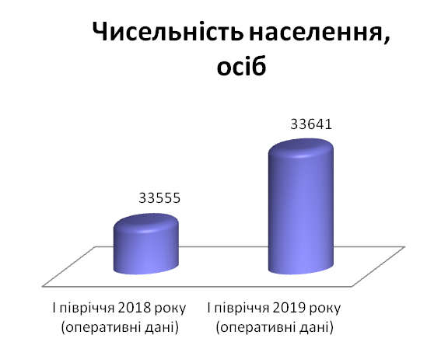

За І півріччя 2019 року народжуваність по місту, порівнюючи з звітним періодом минулого року, зменшилась на 16 осіб. Загальний коефіцієнт народжуваності (на 1000 осіб) склав 3,86 %, за І півріччя 2018 року - 4,35 відсотка.

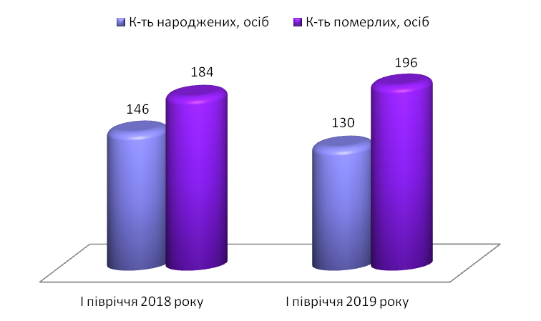

Смертність в І півріччі поточного року збільшилася на 12 осіб у порівнянні з аналогічним періодом минулого року.
Загальний коефіцієнт смертності (на 1000 осіб) склав 5,83 %, за І півріччя 2018 року – 5,48 відсотків.
Коефіцієнт природного приросту склав 1,96 %; за І півріччя 2018 року – 1,13 відсотків.

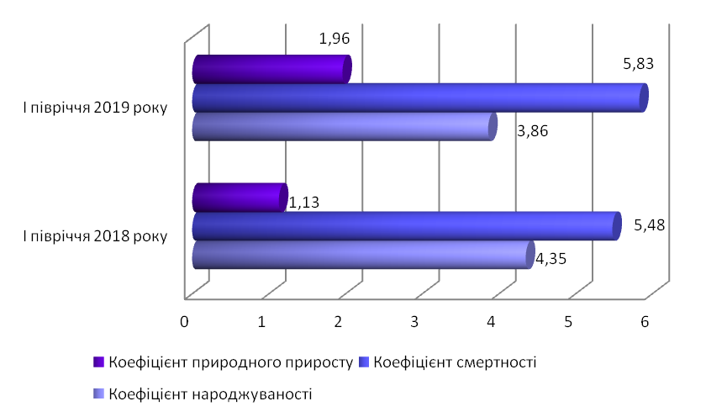
На території громади середній вік населення 38 років. Тенденція повільного зменшення спостерігається останні три роки. Негативною тенденцією є старіння населення.
Смертність у І півріччі 2019 року переважає народжуваність на 66 осіб.
Одним із важливих чинників, які зумовлюють зміну чисельності населення міста, є міграція населення. За рахунок міграційного процесу за звітний період прибуло в місто 494 громадян, вибуло 383 громадян.
Коефіцієнт міграційного приросту населення (на 1000 жителів) склав 3,3%; за І півріччя 2018 року – 1,7 відсотків.
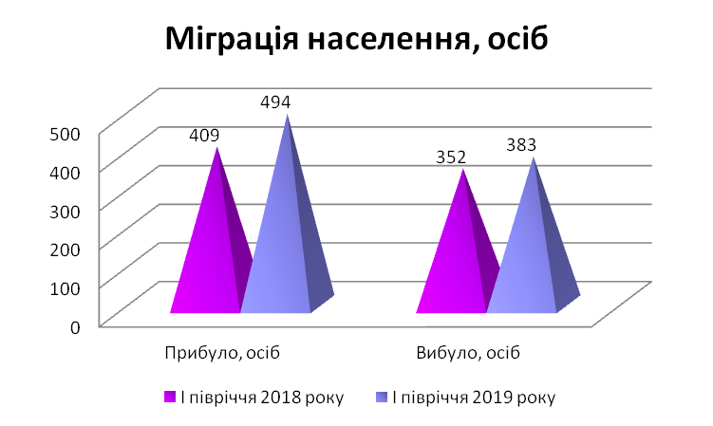
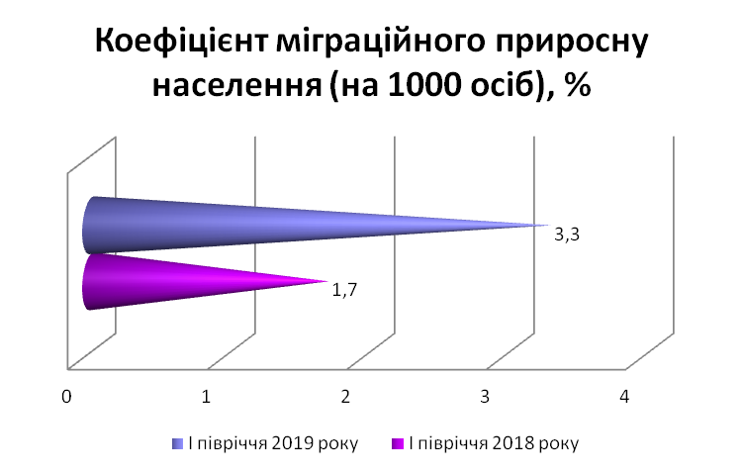

Станом на 01.07.2019 за оперативними даними працездатне населення громади складає більше 15700 осіб, або 46,7 % до всього населення; пенсіонери – 10997 осіб або 32,7 відсотків.
На території Обухівської міської ради, за статистичними даними, станом на 01.07.2019 проживає 7180 дітей – осіб до 18 років, з них: 53 дітей-сиріт та дітей, позбавлених батьківського піклування; 803 дитини проживає у багатодітних сім’ях; діти загиблих, померлих учасників АТО, героїв Небесної сотні – 7; діти учасників АТО, учасників бойових дій – 134; діти сімей внутрішньо переміщених осіб – 297.
Створений єдиний електронний банк даних дітей-сиріт, дітей, позбавлених батьківського піклування, та дітей, які опинилися у складних життєвих обставинах. Окремо ведеться електронний облік громадян України, які бажають усиновити, взяти під опіку, піклування дітей, які підлягають влаштуванню. Працює єдина інформаційно-аналітична система «Діти» (ЄІАС «Діти»), до якої заносяться усі відомості з особових справ дітей та громадян зазначених категорій, відповідно до нормативних вимог.
Створений реєстр багатодітних сімей міста. Станом на 01.07.2019 до реєстру включено 239 сімей, в яких виховуються 803 дитини, з яких 215 сімей виховують по троє-четверо дітей, 24 сім’ї – по п’ять і більше.
Впродовж звітного періоду проводилися заходи щодо організації первинної профілактики торгівлі людьми. Майже у всіх школах міста проведено заходи превентивного характеру: інформаційно-просвітницька робота зі школярами та їхніми батьками (бесіди, круглі столи, психологічні тренінги, анкетування, тестування, показ навчальних відеофільмів тощо). Серед учнів 9-10 класів постійно проводяться психолого-педагогічні бесіди, групові тренінги з питань попередження торгівлі людьми, проводяться виховні години «Як не стати жертвою работоргівлі», спеціалістами служби у справах дітей та сім’ї розповсюджуються інформаційні буклети.
Під час проведення рейдів «Діти вулиці» здійснюється роз’яснювальна робота з молодими батьками про можливу загрозу та засоби і методи, які використовують торгівці людьми під час прийому на роботу. Ведеться облік неповнолітніх, які схильні до правопорушень, пропускають навчання і знаходяться в групі ризику.
Також, здійснюється своєчасне виявлення сімей, де діти перебувають у складних життєвих обставинах, їх облік і систематична перевірка умов утримання і виховання в них неповнолітніх, надання таким сім’ям адресної допомоги. За звітний період обстежено 33 сімей, в яких проживає 82 дітей.
Проведено 7 засідань комісії з питань захисту прав дитини та 2 засідання координаційної ради з питань охорони дитинства та підтримки сім’ї.
З метою оздоровлення дітей у літній період у ТОВ «Прибережний», Херсонської області (с. Лазурне) придбано 50 путівок.
Проводились профілактичні заходи: до Всесвітнього дня боротьби зі СНІДом; акція «16 днів проти насильства»; «День спільних дій в інтересах дітей; тиждень правових знань, пізнавальна гра брейн-ринг «Підліток і право».
Проблемним питанням щодо підтримки малозабезпечених сімей, дітей-сиріт, дітей, позбавлених батьківського піклування, інвалідів, одиноких матерів залишається формування фонду житла соціального призначення для вказаних осіб у визначеному законодавством порядку та використання його для запобігання безпритульності серед сімей з дітьми та подолання ними складних життєвих обставин внаслідок відсутності житла.

- зайнятість населення та ринок праці

Протягом І півріччя 2019 року до Обухівської міськрайонної філії Київського обласного центру зайнятості за сприянням у працевлаштуванні та отриманням соціальних послуг звернулися 1063 незайнятих трудовою діяльністю громадян, що на 120 осіб більше ніж за І півріччя 2018 року.
Всього перебувало на обліку у звітному періоді 1489 шукачів роботи проти 1388 осіб за І півріччя 2018 року.
Впродовж звітного періоду на вакантні та новостворені місця працевлаштовані 749 осіб із числа незайнятих та безробітних громадян, з них жінок – 314 (41,9%), молоді до 35 років – 352 особи (47,0%). Рівень працевлаштування становить 50 %, в І півріччі 2018 року – 46,3 відсотка.
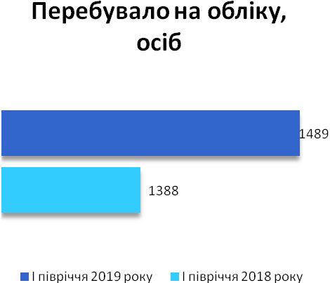
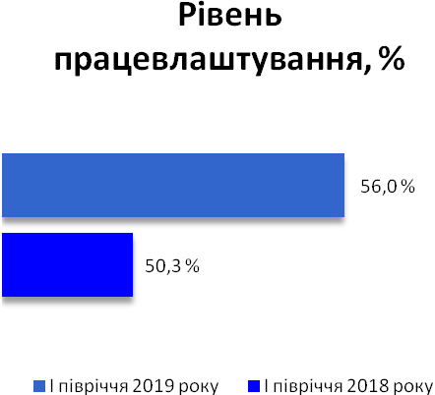
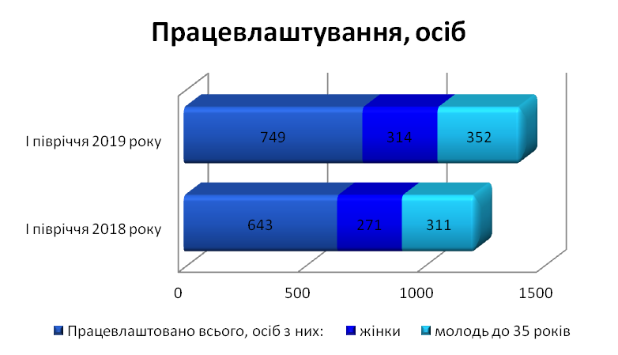

Рівень зареєстрованого безробіття населення працездатного віку (за оперативними даними) складає 1,1 %, в І півріччі 2018 року він склав – 1,2 відсотка.
Участь у громадських та інших видах робіт тимчасового характеру приймали 119 осіб. Для виконання цих робіт витрачено 492 тис. грн. коштів роботодавців та 14,1 тис. грн. коштів Фонду загальнообов’язкового державного соціального страхування на випадок безробіття.
За сприяння Обухівської міськрайонної філії Київського обласного центру зайнятості троє безробітних започаткували власну справу шляхом отримання одноразової виплати допомоги по безробіттю на загальну суму 140,1 тис. гривень.
Проходили професійне навчання впродовж січня-червня 2019 року 48 безробітних різних вікових категорій, закінчили професійне навчання 32 особи, з них: професійну підготовку проходили 2 безробітних, професійну перепідготовку – 5 осіб і підвищили кваліфікацію – 25 шукачів роботи.
На 01.07.2019 підприємствами, установами та організаціями заявлено 306 вакансій для працевлаштування громадян. Впродовж січня-червня роботодавцями подано 1058 вакансій до центру зайнятості.
При цьому навантаження зареєстрованих безробітних на одне вільне робоче місце, вакантну посаду складало 1 особу (протягом І півріччя 2018 року – 1 особу).
Середній розмір допомоги по безробіттю станом на 01.07.2019 становив 4642,00 гривень. В порівнянні з минулим роком розмір допомоги збільшився на 26,8 % або 980,0 грн., що дорівнює 111,2% законодавчо встановленого в цьому періоді мінімального рівня заробітної плати.
Впродовж звітного періоду проведено 3 Дні відкритих дверей на підприємствах, 2 Дні відкритих дверей центру зайнятості, 1 Ярмарок вакансій, 11 міні-ярмарок вакансій, 3 презентації роботодавця, 3 професіографічні екскурсії та 11 профорієнтаційних уроків для учнівської молоді, 99 різних за тематикою семінарів для шукачів роботи та роботодавців.
За І півріччя 2019 року на підприємствах міста створено 70 нових робочих місць, у сфері торгівлі – 165.
Але разом з тим, основними проблемними питаннями залишаються: невідповідність попиту і пропозицій робочої сили, неповне використання трудового потенціалу, що призводить до зниження життєвого рівня та соціального захисту працівників; зайнятість населення та створення нових робочих місць.

- грошові доходи населення

За оперативними даними середньомісячна заробітна плата працівників по місту за І півріччя 2019 року становила 12100,0 грн., що на 2600,0 грн. або на 27,4 % більше відповідного періоду минулого року. Розмір нарахувань у 3,3 рази перевищив законодавчо встановлені державні соціальні стандарти – мінімальну заробітну плату.
Зберігалася значна диференціація розмірів заробітної плати за видами економічної діяльності. Найвищу заробітну плату отримували працівники промисловості, де заробітна плата в 1,1 раз перевищила середній показник по місту.
В розрізі галузей за оперативними даними середньомісячна заробітна плата становила: промисловість – 13470,0 грн. (великі промислові підприємства); комунальні підприємства – 8236,75 грн.; сільське господарство – 7575,51 грн.; бюджетна сфера – 8675,00 гривень.
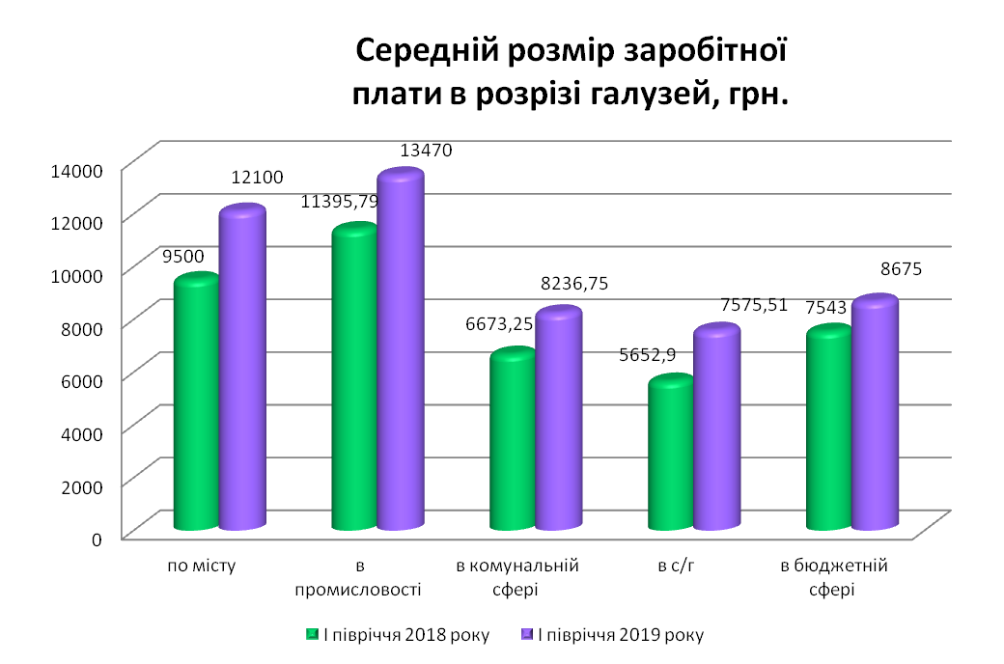

Заборгованість з виплати заробітної плати відсутня.
З метою легалізації виплати заробітної плати, та з питань погашення заборгованості із заробітної плати, пенсій, стипендій та інших соціальних виплат з початку року відбулось 10 засідань постійної комісії виконавчого комітету.
Але основним проблемним питанням залишаються - низький рівень середньої заробітної плати відповідно до високої вартості життя, а також надмірна міжгалузева і низька міжпосадова диференціація заробітної плати.

- соціальний захист населення

Станом на 01.07.2019 в управлінні соціального захисту населення перебувало на обліку 3317 одержувачів всіх видів соціальної допомоги. Впродовж І півріччя 2019 року пенсіонерам та інвалідам видано 20 санаторно-курортних путівок.
Соціальне обслуговування вдома мали 111 одиноких громадян похилого віку та інвалідів; 153 одиноким матерям здійснювалася виплата державної допомоги; 1246 осіб отримували одноразову допомогу при народженні дитини. Також, відділенням денного перебування надано послуги 80 громадянам похилого віку та особам з інвалідністю.
З початку 2019 року 1384 сім’ям призначено субсидії на житлово-комунальні послуги; 52 особи були забезпечені протезно-ортопедичними виробами, 8 осіб забезпечені технічними засобами реабілітації, 121 особа отримала продуктові набори.
На обліку в управлінні соціального захисту перебуває 1719 осіб, які мають статус потерпілого від наслідків аварії на ЧАЕС.
На території міста тимчасово проживає 1612 осіб, які прибули з районів проведення АТО та тимчасово окупованої території Донецької, Луганської областей та АР Крим. За звітний період призначено щомісячну адресну допомогу 350 сім’ям.
З метою підвищення ефективності системи надання соціальної підтримки соціально незахищених осіб проводились заходи щодо подальшого ведення «соціальної картки», яка надає вразливим верствам населення міста право на отримання пільгових знижок в рамках міської комплексної програми «Турбота».

- пенсійне забезпечення

Станом на 01.07.2018 на обліку в Обухівському об’єднаному управлінні Пенсійного фонду України Київської області у місті Обухові та селах міської ради перебуває 10997 пенсіонерів, в порівнянні з минулим роком кількість їх збільшилась на 545 осіб (І півріччя 2018 року - 10452 особи).
Середній розмір пенсії станом на 01.07.2019 збільшився на 25,9 % проти І півріччя 2018 року (2815,76 грн.) і склав 3546,23 грн. (236,89 % до мінімальної пенсії).
Більше 93,0 % (10264 осіб) від загальної кількості одержувачів пенсій мають розмір пенсійних виплат, які перевищують прожитковий мінімум.
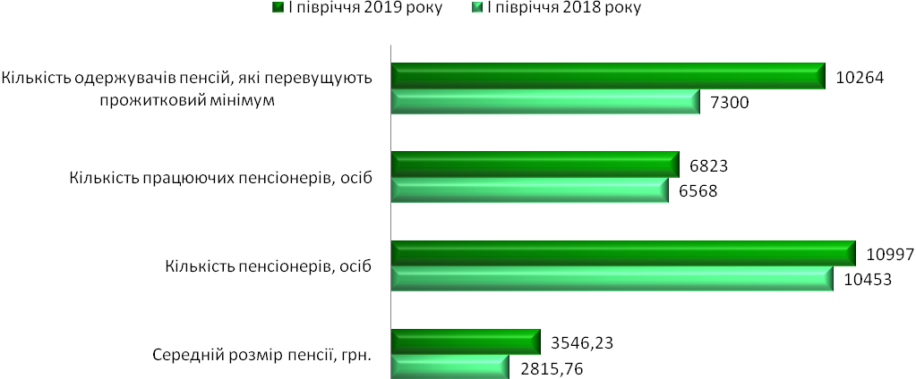

Обсяги пенсійних виплат по всіх контингентах одержувачів пенсій станом на 01.07.2019 склали 162768,9 тис. грн., що на 17489,5. грн. більше ніж у І півріччі 2018 року (145279,4 тис. гривень).
Рівень забезпечення власними коштами на 01.07.2019 склав - 55,76 %; на 01.07.2018 – 51,63 відсотка.
Заборгованості по виплаті пенсій немає.
Станом на 01.07.2019 сума боргу зі сплати страхових внесків становить 12,45 тис. грн., яка охоплена заходами стягнення, згідно чинного законодавства.
Проблемним питанням на сьогоднішній день є: відшкодування заборгованості по сплаті пільгових пенсій по підприємствам ТОВ НВП «Комплекс-2» - заборгованість на 01.07.2019 складає 99,61 тис. грн. та ВАТ «Стиролбіотех» - заборгованість на 01.07.2019 – 11998,52 тис. грн. (безнадійний борг, не ведуть діяльності).

- житлово-комунальне господарство

З метою підтримання у належному стані житлового фонду комунальної власності Обухівської територіальної громади впродовж І півріччя 2019 року за кошти міського бюджету було виготовлено проектно-кошторисну документацію на капітальний ремонт під’їздів багатоквартирних житлових будинків та введено в дію об’єкти комунального призначення, а саме: внутрішні системи тепло, - водопостачання житлового будинку по вул. Київській, 115; магістральні мережі теплопостачання на ділянці вул. Миру, 17 КТЕП №10-ТК 10.01; водопровідна мережа по вул. Виноградній; магістральні трубопроводи на ділянці ТК 10.01 – ТК 10.02 по вул. Миру,14; зовнішні мережі теплопостачання та водовідведення від КТЕП 10 до будинків №14 та № 17 по вул. Миру; зовнішні мережі теплопостачання від ТК 27 до адміністративного приміщення Виконавчого комітету Обухівської міської ради по вул. Київська, 10; вузли вводу внутрішньої системи теплопостачання із встановленням системи оптимізації подачі теплоносія.
Обухівським водопровідно-каналізаційним підприємством за власні кошти було проведено ремонт насосно-силового обладнання на насосних станціях та бойлерних; замінено насосно-силові агрегати на 4 свердловинах; ліквідовано 9 аварій на водопровідних мережах; проведено ремонт та ревізію засувок різних діаметрів; ліквідовано на каналізаційних мережах 22 затори; проведено ремонт станції знезалізнення.
ТОВ «Міський житловий центр» за рахунок послуг з утримання будинків і споруд та прибудинкових територій проведено поточні ремонти:
- місць загального користування – 291,87 м2 по вул. Миру, Каштановій, Київській;
- покрівлі житлових будинків – 412 м2 по вул. Миру, Київській, Каштановій;
- козирків балконів – 9 шт. по мікрорайону Яблуневий, вул. Київській, Каштановій, Миру;
- утеплення техповерхів – 313,7 м2 по вул. Миру, Каштановій, Київській;
- заміна світильників на енергозберігаючі – 793 шт. по вул. Миру, Каштановій, Київській, мікрорайоні Яблуневий;
- заміну труб ПЕ водовідведення – 432 метрів погонних по вул. Миру, Київській, Каштановій, мікрорайону Яблуневий;
- заміну ПЕ фасонних частин з водовідведення – 673 шт.;
- заміну запірної арматури – 394 шт.;
- ізоляцію трубопроводів – 201 метрів погонних по вул. Київській;
- заміну труб сталевих та поліпропіленових з водопостачання та опалення – 520 метрів погонних по вул. Київській, Миру, Каштановій, 8-го Березня.
Крім того, товариством було проведено роботи з ремонту вікон та дверей, скління вікон тощо.
Кількість встановлених лічильників газу для населення за І півріччя 2019 року, що проживає в приватному секторі міста, склало – 10 шт., у багатоквартирних будинках з котлами – 216 штук.
Заборгованість населення за спожиті житлово-комунальні послуги станом на 01.07.2019 в розрізі послуг склала по:
- водопостачанню та водовідведенню – 4963,6 тис. грн., що в порівнянні з 01.01.2019 заборгованість збільшилась на 6177,1 тис. грн.; темп збільшення заборгованості складає 127 %; проплата послуг населенням складає 90 відсотків;
- житлово-комунальних послугах – 4175,94 тис. грн., що в порівнянні з 01.01.2019 заборгованість також збільшилась на 1231,94 тис. грн., темп збільшення заборгованості складає 142 %, рівень проплати послуг населенням складає 89 відсотків;
- теплопостачанню – 22375,0 тис. грн., в порівнянні з 01.01.2019 заборгованість зменшилась на 7553,0 тис. грн.; темп зменшення заборгованості складає – 79 відсотків. Відсоток сплати населенням за комунальні послуги станом на 01.07.2019 становив 110.
Причиною зростання заборгованості є щомісячна недоплата населенням за житлово-комунальні послуги.
Щодо погашення заборгованості населення за спожиті житлово-комунальні послуги проводяться відповідні заходи, а саме: щомісяця надсилаються повідомлення про нарахування оплати та суму боргу по оплаті житлово-комунальних послуг, проводиться роз’яснювальна робота серед мешканців міста та підприємствами надавачами послуг, подаються позовні заяви на боржників до суду.
Основними проблемними питаннями залишається: зниження рівня платоспроможності населення; стрімке зростання тарифів; застарілий житловий фонд, в т .ч. ліфтове господарство (потребує модернізації, реконструкції та капітального ремонту).

- будівництво соціальної та житлової інфраструктури

За І півріччя 2019 року введено в експлуатацію 35 об’єктів (будівель), загальною площею 5376,4 кв. метрів, з них: індивідуальні житлові будинки – 24 об’єкта, житлові будинки зблокованого типу – 2 об’єкта, нежитлові будинки – 9.
В звітному періоді 2018 року було введено в експлуатацію - 29 об’єктів нерухомого майна, загальною площею – 8794,1 квадратних метрів.

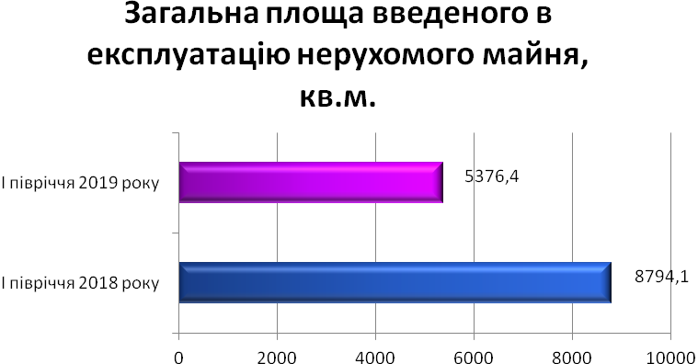
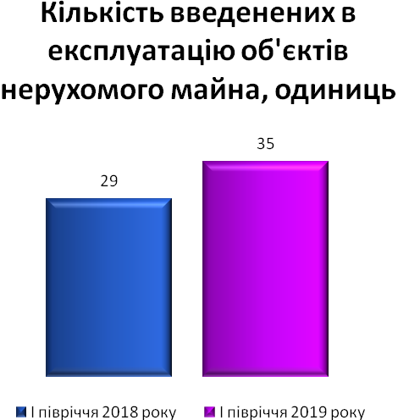

Проблемними питання в даній галузі залишаються:
- низька платоспроможність жителів міста;
- висока вартість будівельних матеріалів та послуг у сфері будівництва;
- забезпечення прав інвесторів у процесі будівництва житла;
- наявність проблемних житлових будинків (довгобудів) та відсутність правового врегулювання питання передачі недобудованих об’єктів від одного забудовника до іншого (або передача їх новому забудовнику за відсутності попереднього);
- недостатнє фінансування обласних цільових програм, що передбачають забезпечення доступним житлом громадян регіону;
- недосконалість нормативно-правового механізму пільгового довготермінового іпотечного кредитування будівництва (реконструкції) і придбання житла.

- містобудівна діяльність

З початку 2019 року здійснювались заходи відповідно до Комплексної програми розроблення містобудівної і землевпорядної документації міста Обухова та сіл Ленди, Таценки на 2016 - 2019 роки щодо актуалізації картографічних матеріалів в цифровій формі в державній системі координат УСК 2000 на паперових і електронних носіях з урахуванням даних державного земельного кадастру, для подальшого створення необхідних геопросторових даних та інформаційної ресурсної системи містобудівного кадастру. Дані роботи виконані в повному обсязі по місту та селам Ленди, Таценки.
Детальні плани та плани зонування протягом І півріччя 2019 року не затверджувалися.

- формування спроможних територіальних громад

Згідно з перспективним планом об’єднання територіальних громад місто Обухів є центром Обухівської територіальної громади.
На сесії міської ради було прийнято відповідне рішення і направлені листи пропозиції щодо ініціювання об’єднання територіальних громад на розгляд сільським, селищним головам суміжних територіальних громад.
З метою виконання перспективного плану формування територій громад Київської області щодо створення Обухівської об’єднаної громади утворено робочу групу, до складу якої увійшли представники органу місцевого самоврядування.
У червні місяці поточного року (рішення Обухівської міської ради від 27.06.2019 №1166-50-VІІ) відбулося добровільне приєднання Нещерівської сільської територіальної громади Обухівського району до Обухівської міської територіальної громади Київської області.

Гуманітарна сфера:

- охорона здоров’я

На території Обухівської міської ради працює Комунальне некомерційне підприємство Обухівської міської ради «Обухівський міський центр первинної медико-санітарної допомоги» з штатною чисельністю 121 одиниця.
Первинну медичну допомогу жителям міста Обухова та сіл Таценки і Ленди надають п’ять амбулаторій загальної практики сімейної медицини та відділення невідкладної медичної допомоги.
В звітному періоді на території Обухівської громади діяв безкоштовний відпуск лікарських засобів згідно з програмою «Доступні ліки», яка надає можливість громадянам за рецептом лікаря отримати ліки за трьома категоріями захворювань: серцево-судинні, бронхіальна астма та діабет ІІ типу.
Аналіз діяльності амбулаторій загальної практики сімейної медицини по м. Обухову за 1 півріччя 2019 року (АЗПСМ №1, АЗПСМ №2, АЗПСМ №3, АЗПСМ № 4, АЗПСМ № 5) показує, що кількість звернень за медичною допомогою становить - 78896, у тому числі дитячі звернення – 5383.
Впродовж звітного періоду оглянуто 3781 учень та 1602 дітей дошкільних закладів.
Під час медичних оглядів проводилося обстеження, надавалися рекомендації, при виявленні хронічних захворювань направлялися на лікування та реабілітацію, проводилося інформування батьків.
Кількість відвідувань лікарями хворих удома становило - 14835, в тому числі дітей віком до 17 років з приводу захворювань - 2641.
На денному стаціонарі амбулаторно лікувалось 872 хворих, проведено ліжко-днів 9102.
У стаціонарі на дому лікарями Центру надана допомога 1918 хворим, проведено ліжко-днів - 17834.
Проблемними питаннями в галузі охорони здоров’я залишаються: забезпечення соціальним житлом медичних працівників (насамперед молодших лікарів); зростання частки медичних працівників пенсійного віку, що вимагає переорієнтації системи підготовки медичних кадрів та стимулювання молодих фахівців до роботи; негативні показники здоров’я населення, що вказує на відсутність системи організації профілактичної роботи, раннього виявлення та діагностики захворювань.

- освіта

У місті Обухів працює 7 дошкільних навчальних закладів, кількість дітей станом на 01.07.2019 року складає – 1958, груп - 66. Всі садочки комбінованого типу, в яких функціонують 13 логопедичних груп для дітей з вадами мовлення та 1 група для дітей з вадами опорно-рухового апарату. Достатньо ефективно працюють інклюзивні групи (12 груп, в яких 29 дітей). Охоплено дошкільною освітою 99%, дітей 5-річного віку - 100%.
Відповідно до законодавства дітям дошкільного віку забезпечено право на безкоштовне харчування (діти-сироти, діти, позбавлені батьківського піклування, діти із малозабезпечених сімей, діти, батьки яких були учасниками АТО в Донецькій та Луганській областях, і загинули) та зменшення вартості харчування на 50% дітям із багатодітної родини, дітям батьки, яких мають статус учасників бойових дій. Всього дітей вищеназваних категорій, які виховуються в ДНЗ – 200.
В місті функціонує 6 навчальних закладів. Загальна кількість учнів в навчальних закладах станом на 01.07.2019 складає 5099, що на 328 учнів більше цього періоду минулого року (4771 учень). Середня наповненість – 27,6%.

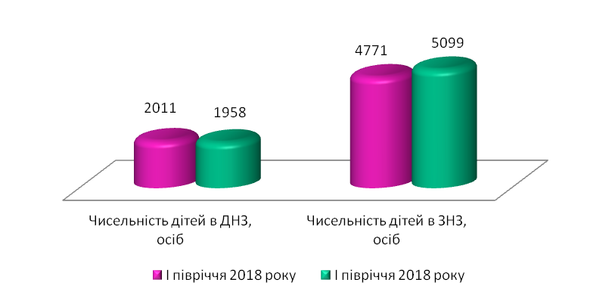

У 5 загальноосвітніх навчальних закладах діє 25 класів з інклюзивним навчанням, в яких навчається 35 учнів.
У місті організоване 100% підвезення школярів до закладів загальної середньої освіти, які проживають на відстані більше 3 км від навчальних закладів.
Безкоштовним гарячим харчуванням 100 % охоплено 2532 учні, а саме: діти 1-4 класів, діти-сироти, діти позбавлені батьківського піклування, діти з малозабезпечених сімей, діти з особливими освітніми потребами, які навчаються в інклюзивних класах та діти, батьки яких були учасниками антитерористичної операції в Донецькій та Луганській областях.
Гарячим харчуванням та буфетною продукцією за рахунок батьків забезпечено 2567 учнів.
З метою поліпшення матеріального стану закладів освіти проведено капітальний ремонт: приміщення під бібліотеку в ЦТДЮМ «Романтик»; покрівлі гімнастичного залу ДЮСШ.
Закуплено для закладів освіти: демонстраційні столи для кабінетів біології та фізики, дошки коркові, пересувні дошки, принтери МФУ, стільці, меблі для рекреаційних зон, спортивний інвентар, стенди, інтерактивне обладнання, ігрові модулі та інше.
1 лютого 2019 року в місті Обухів відбулося урочисте відкриття басейну Дитячо-юнацької спортивної школи.
У ЦТДЮМ «Романтик» навчалося 920 дітей віком від 5 до 18 років (770 на бюджетній основі, 150 за кошти батьків). Середня наповнюваність груп становила 15-25 вихованців. Всього протягом навчального року у закладі працював 31 гурток, у них – 46 груп (за рахунок бюджету 40 груп).
У дитячо-юнацькій спортивній школі міста Обухова в 2018-2019 навчальному році займалось 201 вихованців.
Проблемними питаннями в галузі освіти на території міста залишаються: кадрове забезпечення в дитячих навчальних закладах; збільшення кількості дітей охоплених дошкільною освітою; навчання дітей у ЗНЗ у другу зміну (навчально-виховний комплекс «Загальноосвітня школа І-ІІІ ступенів № 3 – ліцей» Обухівської міської ради Київської області, навчально-виховний комплекс «Спеціалізована загальноосвітня школа І-ІІІ ступенів № 5 з поглибленим вивченням іноземних мов – загальноосвітня школа І-ІІІ ступенів № 5» Обухівської міської ради Київської області).

- культура і туризм

Протягом звітного періоду було проведено понад 20 культурно-мистецьких заходів на відзначення державних, професійних та календарних свят.
У звітному періоді відбулися звітні ювілейні концерти зразкового дитячого хореографічного колективу «Водограй» та вокального жіночого ансамблю «Березіль» міського Будинку культури.
Постійно проводяться заходи щодо підвищення рівня адаптації переселенців з тимчасово окупованої території України (АРК) та заходи щодо інформування громадськості з питань євроатлантичної інтеграції України.
З метою покращення матеріальної бази галузі у звітному періоді було придбано та встановлено: автоматизовані системи передачі показників облікових приладів електроенергії для Дитячої школи мистецтв та міського Будинку культури із заміною лічильників; пандуси для Дитячої школи мистецтв та міського Будинку культури; музичні інструменти для ДШМ, у тому числі 2 класичні гітари, комплект інструментів для духового оркестру, пюпітри; музичні інструменти для міського Будинку культури, у тому числі електрогітара, синтезатор; крісла для глядацької зали у кількості 77 штук; пожежна сигналізація для Дитячої школи мистецтв; прожектори для вуличних заходів для міського Будинку культури; сценічне взуття, костюми, портпледи та Різдвяна шопка для міського Будинку культури; книги для поповнення бібліотечного фонду. Проведено ремонт даху клубу села Таценки.
Також, зроблено певні надбання у напрямку вивчення та збереження нематеріальної культурної спадщини: виготовлено та придбано копію історичної мапи Обухова за 1837 рік, напрацьовано інформаційну базу для розробки туристичних маршрутів містом та його околицями.
Проблемними питаннями в галузі культури залишаються: будівництво нового приміщення для Дитячої школи мистецтв; створення туристичного центру «Обухів туристичний», майстерні для занять народними промислами.
У рамках Плану місцевого економічного розвитку Обухівської територіальної громади в стадії розроблення знаходяться туристичні маршрути: «Обухів — тур вихідного дня», «Стежками Малишка», «Музей – садиба Малишка – місце, що надихає на творчість».
Міським бюджетом передбачене фінансування заходів по створенню туристичних маршрутів, а також на розроблення та створення мапи арт-об’єктів, «Malyshko-art-kvartal», оновлення туристичної бази даних, створення кросплатформенного мобільного додатку.
На даний час вивчаються матеріали щодо туристичних можливостей громади. Проведено два засідання круглих столів з громадськістю, фахівцями туристичної галузі щодо розробки туристичних маршрутів. Розроблено та затверджено один маршрут «Обухів – тур вихідного дня». Також, проведено два засідання круглих столів з громадськістю, фахівцями туристичної галузі щодо визначення арт - об’єктів, а також, проведено обговорення поданих ідей щодо арт - об’єктів; визначено арт – об’єкти. Крім того, проведено два засідання круглих столів з громадськістю, фахівцями туристичної галузі щодо визначення об’єктів арт – кварталів. Обговорено та визначено 5 елементів з’єднання об’єктів в арт – квартал. Визначено 2 нових об’єкта для оновлення туристичної бази даних. Проведена зустріч з представниками ТОВ «Агов» з приводу розробки туристичного путівника у вигляді мобільного додатку. Прийнято рішення щодо співпраці.

- фізична культура і спорт

На сьогодні всі спортивні споруди в місті збережені і утримуються за рахунок коштів міського бюджету.
Протягом звітного періоду за кошти міського бюджету проведено капітальний ремонт з підсиленням несучих конструкцій басейну ДЮСШ по вул. Миру 12 в місті Обухові.
За І півріччя 2019 року проведені спортивно-масові заходи, а саме: відкриту першість міста Обухів з міні-футболу серед збірних команд міста та кубок міста з міні футболу; турнір з волейболу, настільного тенісу пам’яті Героя України В.Чаплінського; міський етап дитячо-юнацького спортивного заходу «Олімпійське лелеченя»; відкриту першість міста Обухів із Зендокай карате-до; відкриту першість міста Обухів з плавання на призи міського голови; відкритий кубок міста Обухів з кіокушинкай карате.
Крім цього, колективи і команди міста Обухова серед спортсменів з ураженням опорно-рухового апарату, вадами слуху і зору взяли участь в обласних змаганнях, а саме: чемпіонаті Київської області з шахів та шашок (м. Біла Церква); чемпіонаті Київської області і ІІ етапі Спартакіади «Повір у себе» з плавання (м. Вишгород); чемпіонаті Київської області з легкої атлетики (м. Бровари); чемпіонаті Київської області з настільного тенісу (смт. Баришівка); відкритому чемпіонаті міста Біла Церква з плавання серед юнаків та дівчат.
За звітний період колективами і командами міста Обухова також взято участь у відкритій першості Дарницького району міста Києва серед дітей; відкритому Всеукраїнському турнірі з боксу серед молоді пам’яті П.Р. Поповича (м. Біла Церква); Чемпіонаті Київської області з шахів серед юнаків та дівчат (м. Біла Церква); ХІ Чемпіонаті України з окремих вправ пауерліфтингу 2019 року (м. Ладижин, Вінницька обл.); чемпіонаті України з кікбоксингу WPKA (м. Харків); чемпіонаті міста Бровари з плавання присвяченого пам’яті заслуженого тренера України Шеіна Г.Г.; першому Чемпіонаті Європи із Зендокай карате-до 2019 року (м. Вінниця); відкритих районних спортивних змаганнях за Програмою ХІІІ Всеукраїнського дитячого турніру з футболу «Кубок Надросся – 2019» (смт. Рокитне); у футбольному матчі в рамках кубку Київської області з футболу (м. Миронівка); фестивалі «Відкриті уроки футболу» (смт. Ставище); відкритому турнірі з футболу присвяченому Дню Перемоги серед юнаків 2010 р. н. (м. Білі Церква); міжнародному турнірі з футболу присвяченому Дню захисту дітей «Кубок Прибужжя – 2019»; Олімпійському дні в Київській області 2019 року; ХІІ турнірі «Кубок Чорного моря» 2019 року по жиму лежачи, та у двоборстві «Push-Pull» (м. Білгород-Дністровський, Одеська обл.).
Проблемним питанням на сьогоднішній день залишається будівництво міського спортивного комплексу.

- молодіжна політика

Одним із важливих напрямків органів місцевого самоврядування є виховання молоді, де головним етапом є: виховання почуття гідності і патріотизму, здорового способу життя, самореалізації та включення у процеси державотворення у підростаючого покоління та молоді.
Протягом І кварталу 2019 року відділом молоді, фізичної культури та спорту взято участь в обласній колегії з молодіжної політики та національно-патріотичного виховання та в обласній серії тренінгових програм «Громадська освіта для молодіжних працівників». Проведено загальноміське молодіжне свято «День молоді».

- націонал-патріотичне виховання

Впродовж звітного періоду були проведені заходи напрямку націонал-патріотичного виховання: мітинги-реквієми з покладанням квітів до меморіальних місць на відзначення Дня примирення та пам’яті з нагоди 74-ої річниці від Дня Перемоги у Другій світовій війні, до Дня скорботи і вшанування пам’яті жертв Другої світової війни, на вшанування жертв політичних репресій; до Дня Соборності України, Міжнародного дня пам’яті жертв Голокосту, Дня пам’яті Героїв Крут, Дня Героїв Небесної Сотні, пам’ятний вечір «Ми пам’ятаємо Обухівщина» на вшанування пам’яті загиблих громадян під час трагічних подій на Майдані Незалежності 2014 року та воїнів Збройних Сил України, які загинули під час антитерористичної операції на Сході України. Проведено низку культурно-мистецьких заходів до Дня Матері, у тому числі Десятий відкритий Всеукраїнський пісенно-поетичний фестиваль «Рідна мати моя»; з нагоди 205-ї річниці від Дня народження видатного українського поета Т.Г.Шевченка.
З метою вшанування Героїв Небесної Сотні і героїв операції об’єднаних сил (ООС) у міських бібліотеках було влаштовано тематичні викладки матеріалів, книжкові виставки, тематичні полички та бесіди, спрямовані на відродження національно-патріотичної свідомості у підростаючого покоління.

Природокористувння та безпека життєдіяльності:

- охорона навколишнього природного середовища

Центральною геофізичною обсерваторією постійно проводиться моніторинг забруднення атмосферного повітря в місті Обухів. Щомісячний бюлетень забруднення атмосферного повітря розміщується в газеті «Обухівські вісті» та на сайті міської ради.
За І півріччя 2019 року у місті було відібрано і проаналізовано 1600 проб атмосферного повітря; проведено роботи по водолазному обстеженню та очищенню водної акваторії місць відпочинку. Також виконані роботи по інженерно-геодезичному та інженерно-геологічному дослідженні річки Кобрини.
По виготовленню картографічного матеріалу та наукового обґрунтуванню для заповідання заказника місцевого значення «Гора «Педина» був укладений договір з державним підприємством «Обухівський районний відділ Київської обласної філії «Центр державного земельного кадастру» та Інститутом ботаніки ім..М.Г.Холодного НАН України.
Комісією по обстеженню зелених насаджень обстежені 600 одиниць дерев по заявах громадян, організацій та складені акти по видаленню або санітарному обрізуванню зелених насаджень. Також обстежені 33 земельні ділянки, що підлягають приватизації на наявність зелених насаджень.
За кошти міського бюджету проведено санітарне обрізування 96 дерев, видалено 42 дерева. Проведені роботи по висаджуванню квітів та кущів, в кількості 13,9 тис. штук.
Прибрано та впорядковано 549,37 тис. м2 доріг та 18 зупинок громадського транспорту.
З метою поліпшення стану навколишнього природного середовища, благоустрою, озеленення населених пунктів та прилеглих до них територій на території Обухівської міської ради проводився весняний двомісячник благоустрою.

- техногенна безпека

У звітному періоді проведено 5 засідань комісій з питань техногенної екологічної безпеки та надзвичайних ситуацій під час яких розглянуті проблемні питання у сфері цивільного захисту населення та прийняті відповідні рішення по них.
Діє оперативний штаб та мобільні групи для оперативного реагування на ліквідацію наслідків можливих надзвичайних ситуацій на найважливіших об’єктах економіки та інфраструктури, визначено місця розташування техніки та порядок їх залучення. Забезпечено оперативне функціонування створених оперативних штабів та мобільних груп оперативного реагування.
Протягом звітного періоду здійснювалися комплекси організаційних і практичних заходів щодо запобігання надзвичайним ситуаціям в осінньо-зимовий період, під час льодоходу, повені та паводків, також комплекси протипожежних заходів у лісах та на сільськогосподарських угіддях у пожежонебезпечний період.
14-го та 15-го березня 2019 року було проведено командно-штабне навчання з органами управління та силами цивільного захисту Обухівської міської ланки територіальної підсистеми єдиної державної системи цивільного захисту Київської області на тему: «Дії органів управління та сил цивільного захисту Обухівської міської ланки територіальної підсистеми єдиної державної системи цивільного захисту у разі загрози та виникнення надзвичайних ситуацій техногенного та природного характеру».
Проведено обстеження підводної частини міського пляжу на річці Стугна та місця масового відпочинку людей (озеро біля автостанції), зроблений замір глибин та отримано паспорти на пляж.
Мікробіологічною лабораторією Обухівського міжрайонного відділу лабораторних досліджень проведено санітарно-мікробіологічне дослідження води водоймища.
Відповідно до міської цільової Програми захисту населення і територій від надзвичайних ситуацій техногенного та природного характеру, забезпечення пожежної безпеки на 2018- 2022 роки проведено закупівлю обладнання та комплектуючих для захисту населення від пожеж та підтоплення для поповнення місцевого матеріального резерву та придбано будівельних матеріалів загальногосподарського призначення.

- охорона праці

У І півріччі 2019 року на підприємствах, установах та організаціях міста зареєстровано 2 нещасних випадки (у І півріччі 2018 року – 4 випадки).
Страховими визнано 2 нещасні випадки (у І півріччі 2018 року – 3), за якими складено 2 акти за формою Н-1 про зв'язок нещасних випадків з виробництвом. У порівнянні з І півріччя 2018 року кількість страхових випадків зменшилася на 1 випадок.

- забезпечення правопорядку і безпеки людини

Задля забезпечення правопорядку в місті при Обухівській міській раді діє Комунальне підприємство Обухівської міської ради «Обухівська міська варта».
Під час патрулювання протягом звітного періоду працівниками було складено протоколи про адміністративне правопорушення по благоустрою, які передані на адміністративну комісію.
Впродовж звітного періоду було проведено 6 профілактичних рейдів «Канікули», «Вулиця», «Нічне місто». Виявлено 5 неповнолітніх, які намагалися придбати слабоалкогольні напої та тютюнові вироби, перебуваючи без супроводу дорослих, одного з яких було влаштовано до центру соціально-психологічної реабілітації дітей, а 4 дітей повернуті у сім’ї, на їх батьків складено адміністративні протоколи.
Також, здійснювалося своєчасне виявлення сімей, де діти перебувають у складних життєвих обставинах, їх облік і систематична перевірка умов утримання і виховання в них неповнолітніх, надання таким сім’ям адресної допомоги. За звітний період обстежено 33 сімей, в яких проживає 82 дітей.
Проведена роз’яснювальна консультативна робота з батьками, винесено 14 офіційних попереджень. До адміністративної відповідальності за недбале виконання своїх батьківських обов’язків було притягнуто 17 осіб, а за продаж неповнолітнім алкогольних та тютюнових виробів ініційовано притягнення до відповідальності 14 посадових осіб.
Проведено 7 засідань комісії з питань захисту прав дитини та 2 засідання координаційної ради з питань охорони дитинства та підтримки сім’ї.

Інформаційна політика та електронне врядування

За звітний період відповідно до Законів України «Про інформацію», «Про доступ до публічної інформації» забезпечувалось оперативне та всебічне інформування населення щодо планів та результатів роботи міської ради, ключових подій та тенденцій розвитку міста Обухів, висвітлення діяльності роботи Апарату Президента України, Київської обласної державної адміністрації та територіальних органів влади через засоби масової інформації.
З метою швидкого донесення результатів розгляду рішень міської ради до жителів міста, щомісяця забезпечується он-лайн трансляція пленарних засідань Обухівської міської ради в реальному часі.
За І півріччя надавалась необхідна консультація працівникам виконавчого комітету Обухівської міської ради щодо роботи на ПК, в тому числі при необхідності проводилось навчання співробітників установ основам комп'ютерної грамотності з програмами Microsoft Word, Excel, Power Point Adobe Reader і т.і., та з наявним офісним, мультимедійним та комп’ютерним обладнанням.
Підключено новий електронний сервіс Е-Консультації за допомогою якого можна здійснювати опитування громадян для виявлення громадської думки, обговорення нормативно-правових актів, а також електронні консультації з громадськістю.

Адміністративні послуги

За І півріччя 2019 рік Центром надання адміністративних послуг надано 3778 послуг.
Налагоджена співпраця з Міграційною службою Обухівського району.
Постійно проводиться робота щодо удосконалення процедур надання адміністративних послуг, скорочення їх кількості та терміну виконання.
Проблемними питаннями наразі залишаються: невідповідність програмного забезпечення законодавству з питання реєстрації фізичних та юридичних осіб підприємців та відсутність програмного ресурсу у представників органів державної влади, послуги яких надаються через ЦНАП.

Секретар міської ради С.М. Клочко

Начальник управління економіки А.М.Кондратюк

